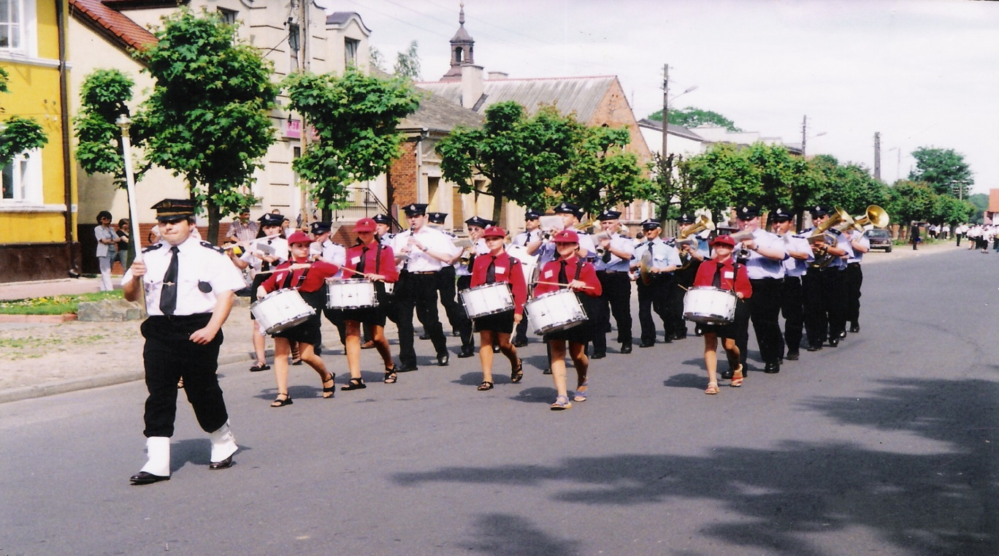

fot. 13 Powiatowy Przegląd Orkiestr Władysławów
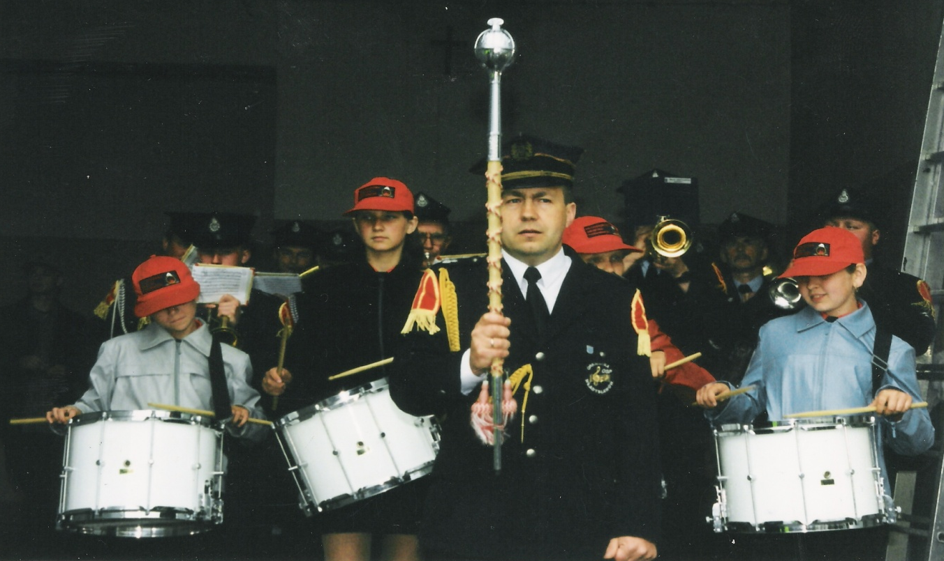

fot. 14 Biegi Kasztelańskie 2003r.

